**Nama : Muhamad Yazid Imani**

**Kelas : INF – A2**

**NIM : J0303211068**

1. **Bagaimana cara untuk mencari 7 dari list terurut pada gambar dibawah**

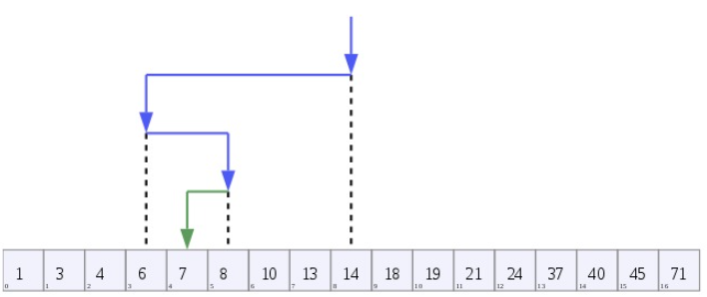

**Jawab :**

Dengan menggunakan teknik *binary search* yaitu mencari data dengan cara menebak apakah data yang dicari berada ditengah-tengah data, kemudian membandingkan data yang dicari dengan data yang ada ditengah. Bila data yang ditengah sama dengan data yang dicari, berarti data ditemukan. Namun, bila data yang ditengah lebih besar dari data yang dicari, maka dapat dipastikan bahwa data yang dicari kemungkinan berada disebelah kiri dan jika data yang ditengah lebih kecil dari data yang dicari, maka dapat dipastikan bahwa data yang dicari kemungkinan berada disebelah kanan.

Dari contoh diatas kita akan mencari nilai 7. Pertama kita ambil nilai tengah, kemudian kita cek apakah 7 == 14, karena bukan, dan nilai yang kita cari lebih kecil dari 14, maka data yang lebih besar dari nilai 14 tidak akan dipakai lagi.

Setelah itu kita ambil nilai tengah yang berada di sebelah kiri nilai 14, kita dapat nilai 6, kemudian di cek apakah 7 == 6, karena bukan, dan nilai yang kita cari lebih besar dari 6 maka data yang lebih kecil dari nilai 6 tidak akan dipakai lagi.

Setelah itu kita ambil nilai tengah yang berada di sebalah kanan nilai 6, kita dapat nilai 8, kemudian di cek apakah 7 == 8, karena bukan dan nilai yang kita cari lebih kecil dari 8 maka data yang lebih besar dari nilai 8 tidak akan dipakai lagi.

Setelah itu kita ambil nilai tengah yang berada di sebelah kiri nilai 8, kita dapat nilai 7, kemudian di cek apakah 7 == 7, karena iya, maka data ditemukan, dan nilai 7 ditemukan di index ke 4.

Implementasi codingan :

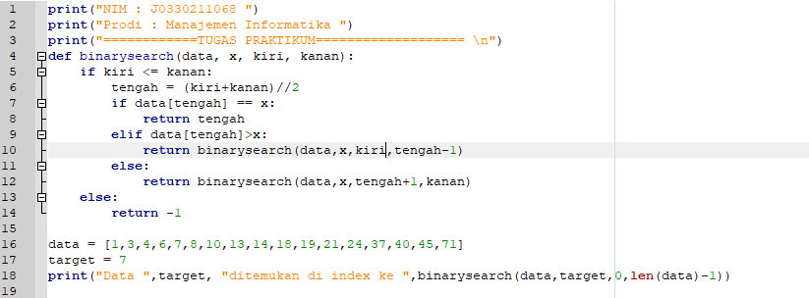

Hasil output :

